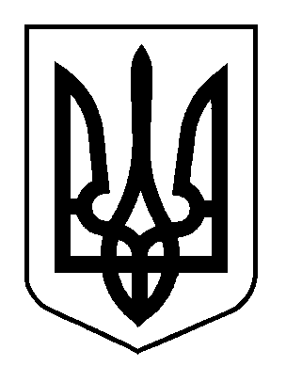
ВАРКОВИЦЬКА сільська рада
(Восьме скликання)
РОЗПОРЯДЖЕННЯ
сільського голови
осНОВНА Діяльність
10 квітня 2025 року № 56
Про закінчення опалювального сезону 2024-2025 років на території Варковицької сільської ради
У відповідності до Законів України «Про житлово-комунальні послуги», «Про теплопостачання», керуючись статтями 30, 32, 42 Закону України «Про місцеве самоврядування в Україні», враховуючи підвищення середньодобової температури повітря та з метою економії енергетичних ресурсів:
- Завершити опалювальний сезон 2024-2025 років на території Варковицької територіальної громади з 12 квітня 2025 року.
- Забезпечити погашення заборгованості перед постачальниками за використані енергоносії.
- Визнати таким, що втратило чинність розпорядження сільського голови від 17.10.2024 р №117 «Про початок опалювального сезону 2024-2025 року на території Варковицької сільської ради».
- Контроль за виконанням цього розпорядження залишаю за собою.

Сільський голова Юрій ПАРФЕНЮК

